^{(Фамилия Имя Отчество)}
Овчарук Мария Павловна
ОСНОВНАЯ ИНФОРМАЦИЯ:
Дата рождения: | 2004 | 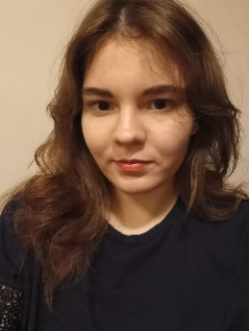
Место жительства: | Г. Хабаровск
Телефон: | 8-909-855-89-84
E-mail: | ovcharukmasha@gmail.ru
ЦЕЛЬ: | Соискание должности менеджера
ОБРАЗОВАНИЕ:
Период  обучения | Название учебного учреждения | Специальность
2020-2023гг. | Краевое государственное автономное профессиональное образовательное учреждение «Хабаровский технологический колледж» | Туризм
ОПЫТ РАБОТЫ:
Опыт работы,  Практика: | 11.2022 – 12.2023 ООО «Вояж»  прохождение практики в должности помощник менеджера по туризму;  03.2021 – 04.2021 ООО «Вояж»  прохождение практики в должности помощник менеджера по туризму;  11.2022 – 10.2023 ООО «Вояж» прохождение практики в должности помощник менеджера по туризму;  03.2023 ООО «Вояж» прохождение практики в должности помощник менеджера по туризму.
Данные о курсовых и дипломных работах: | Курсовая работа «Страхование в туризме».  Курсовая работа «Реализация и продвижение хобби-тура в Хабаровском крае».  Дипломная Работа «Реализация и продвижение хобби-тура в Хабаровском крае».
Профессиональные навыки: | - Владение ПК на уровне продвинутый пользователь;  - Знание Microsoft office Word, Excel, PowerPoint, Access, Adobe Photoshop;  - Знание Английского языка на уровне Intermediate (B1)  - - Создание турпродукта;  - - Оценка туристского рынка;  - - Выявление и анализ качеств турпродукта;  - Расчёт стоимости турпродукта;  - Оформление необходимых документов.
Дополнительные навыки: | - - Быстрая обучаемость;  - - Умение решать конфликтные ситуации;  - - Навыки делового общения;  - - Умение работать в коллективе;  - Клиентоориентированность.
Личные качества: | -гибкая  -самокритичная  -оптимистичная  -дружелюбная  -пунктуальность  -ответственная  - пунктуальная
На размещение в банке данных резюме выпускников на сайте колледжа моей персональной информации и фото СОГЛАСЕН(-НА)

